Aanmaken Worksheets: vanuit de UNILAB-ANALYZER !!!

WORKSHEET-TYPE in ANALYZER aangemaakt

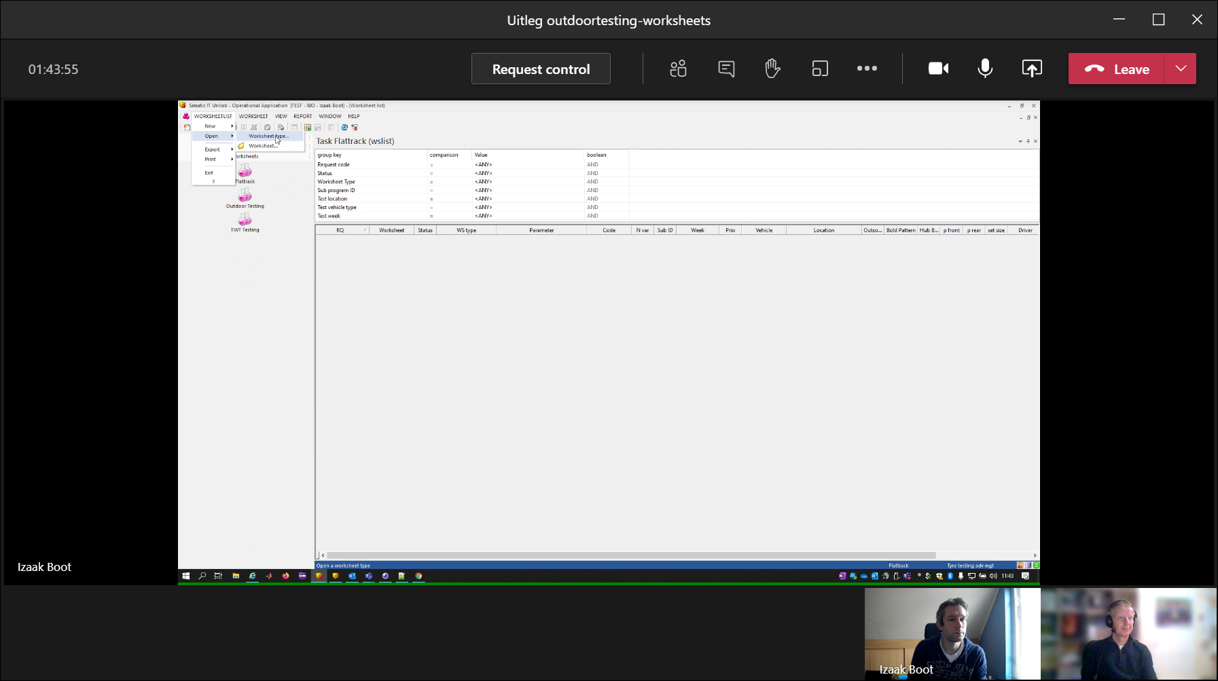

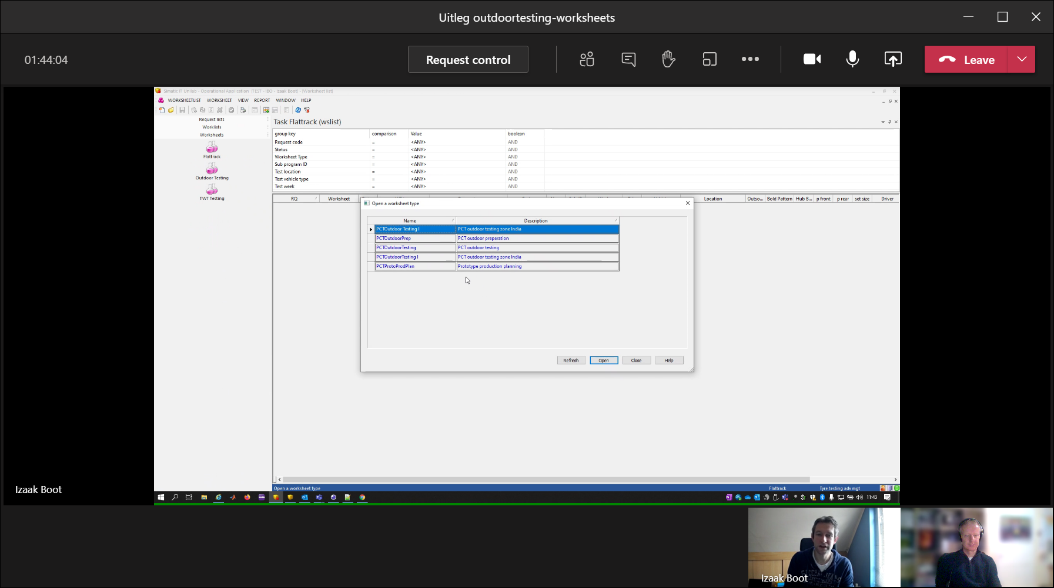

Kies [OPEN] of vanuit sample-type

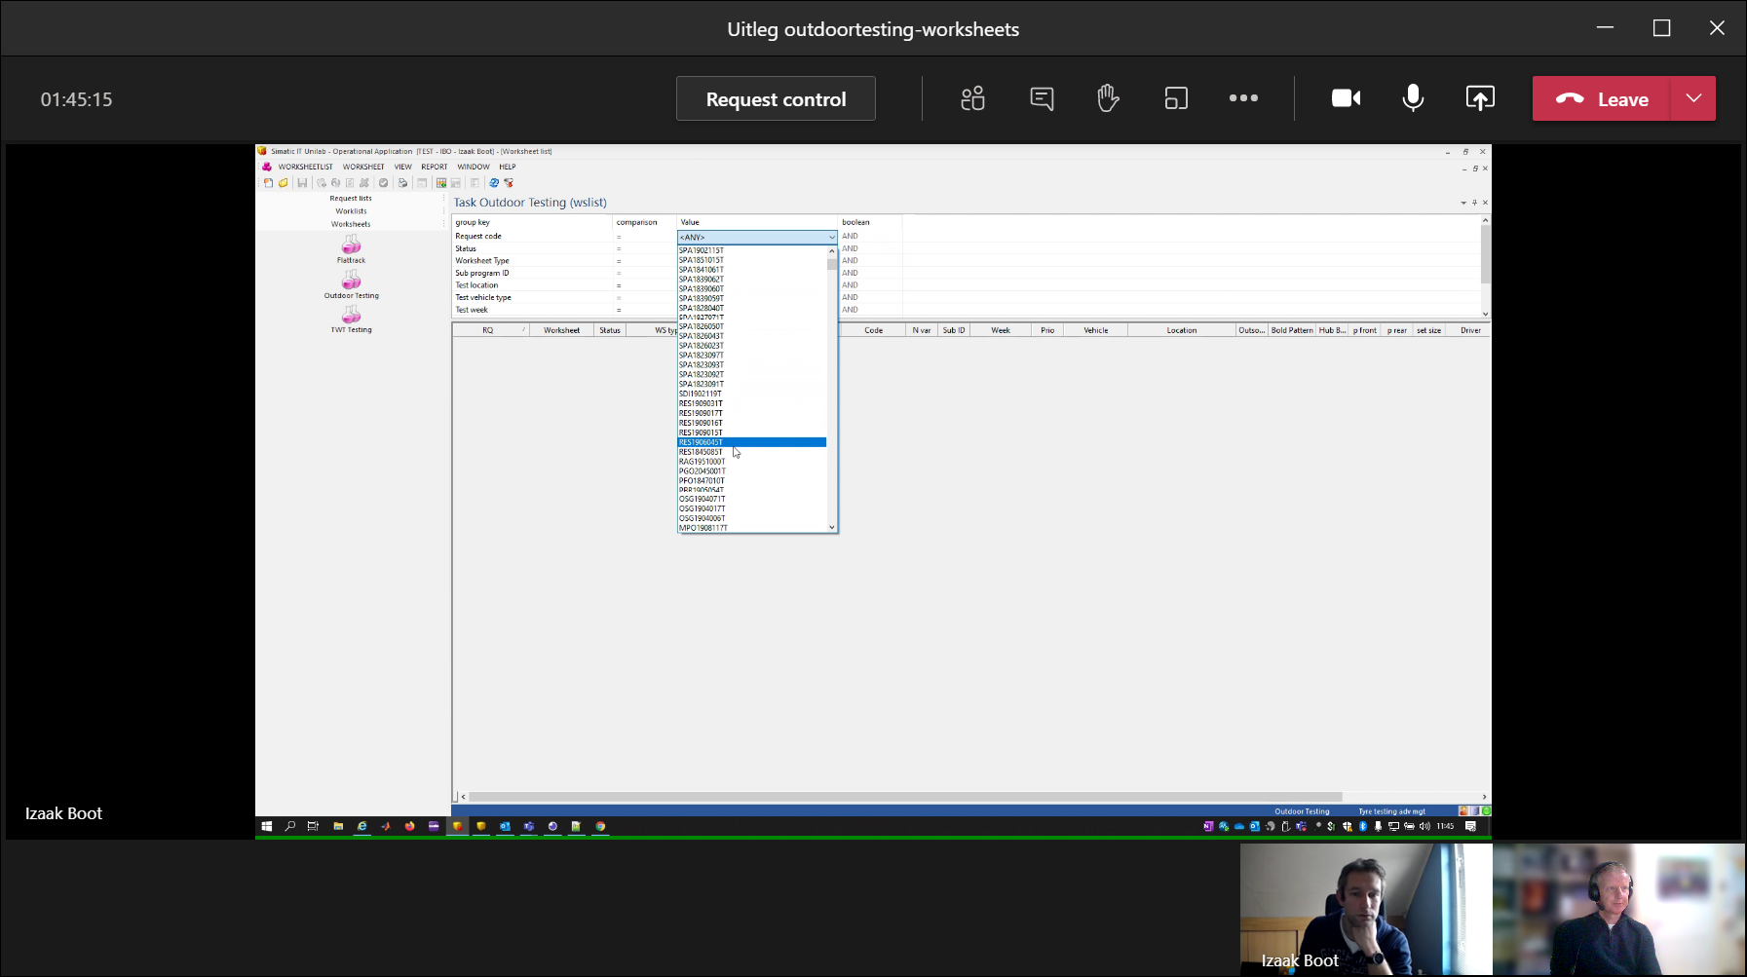

Open vervolgens de UNILAB-CONFIGURATOR

Ga naar de parameters, en selecteer een PARAMETER, en open properties

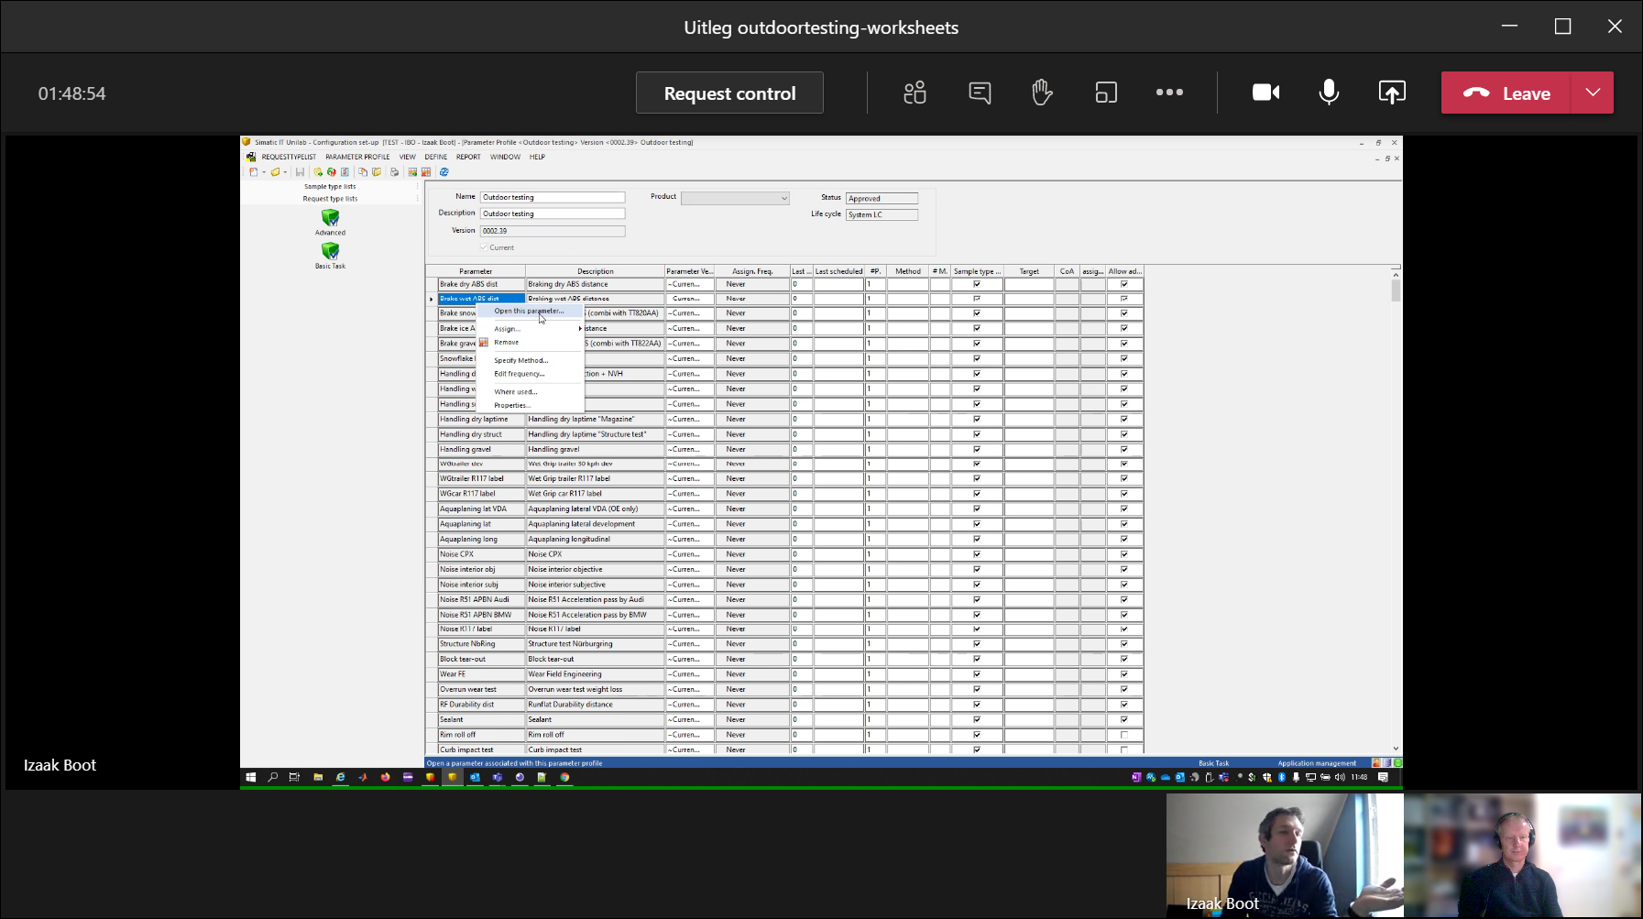

Op parameter-level kun je op tabblad [ATTRIBUTES] aangeven bij ATTRIBUTE = avCustWT aan welke worksheet deze parameter gekoppeld wordt.

